http://if.its.ac.id/wp-content/uploads/2012/02/header2.png

**RANCANG BANGUN APLIKASI LELANG   
*ONLINE* DENGAN KERANGKA KERJA LARAVEL**

Tugas Akhir KI141502 - Ronauli Silva Natalensis Sidabukke (5113100142)  
Pembimbing I : Rully Soelaiman, S.Kom, M.Kom – NIP 197002131994021001  
Pembimbing II : Rizky Januar Akbar, S.Kom., M.Eng – NIP 198701032014041001  
Jurusan Teknik Informatika, Fakultas Teknologi Informasi, Institut Teknologi Sepuluh Nopember (ITS)

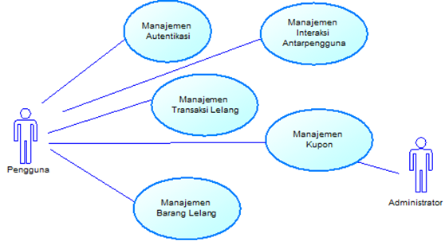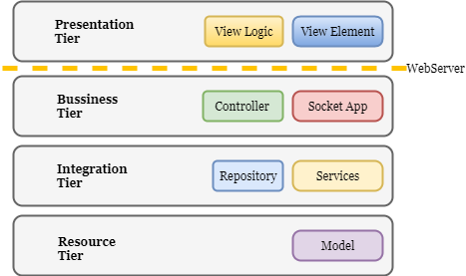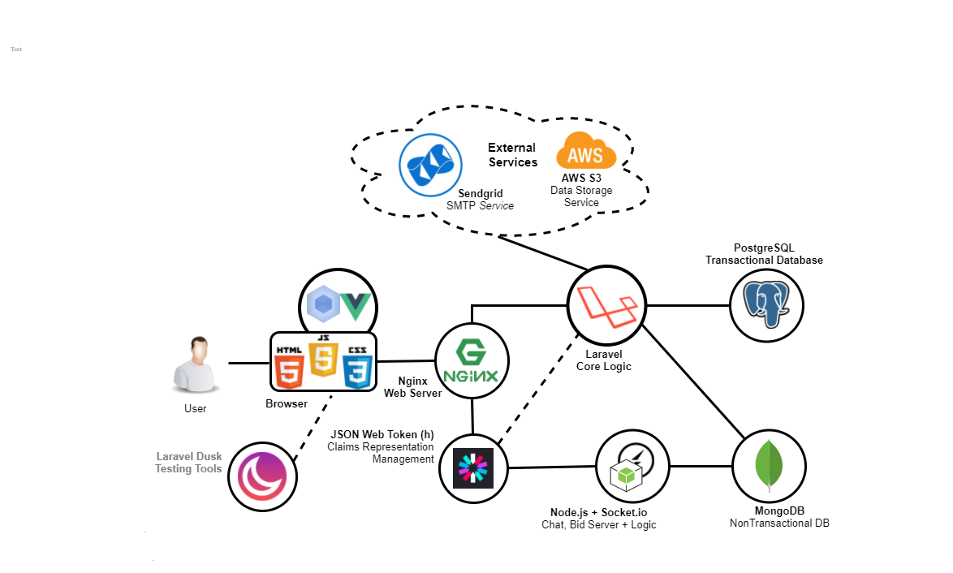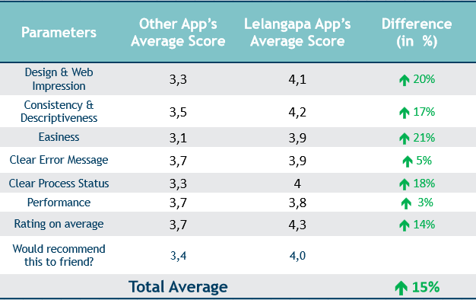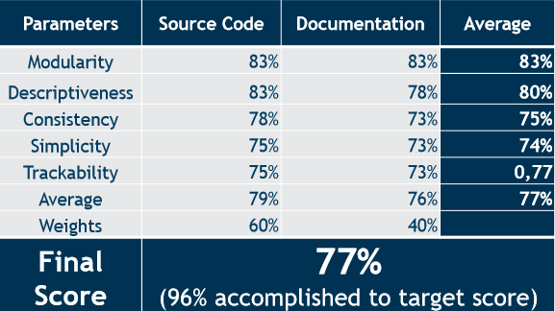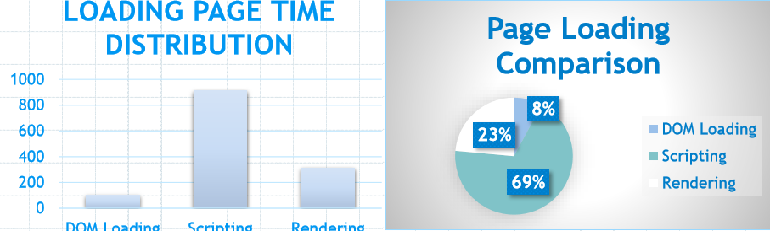

* Memperhatikan *web optimization* dalam pengembangan aplikasi selanjutnya
* Menetapkan *coding convention* (seperti PSR), memperbaiki README (pada Github) untuk skor *maintainability* yang lebih baik
* Mengikutsertakan pihak finansial, hukum dan ekonomi yang ahli di bidangnya untuk menetapkan *rule,* bisnis proses yang baik dan aman dalam aplikasi.

**SARAN**

* Inisiasi *Software Development* sangatlah penting dalam pengembangan aplikasi *e-commerce* agar sifatnya fleksibel dan *software* dapat mengakomodasi perubahan & penambahan fitur (yang mana sangat sering terjadi dalam *e-commerce)*
* Aspek bisnis sangatlah penting dalam pembuatan aplikasi yang termasuk kedalam kategori *e-commerce*

**KESIMPULAN**

s

**PENDAHULUAN**

1. Dibangun berdasarkan penelitian “*Online auction service failures in Taiwan: Typologies and recovery strategies* “, membahas tentang kegagalan *recovery strategies* di *Taiwanese online auction   
   services*
2. Berpusat pada membangun aplikasi lelang *online* yang memudahkan pengguna, mengakomodasi   
   fungsionalitas dasar lelang dan tetap memper-  
   hatikan aspek bisnis dan kaitannya dengan   
   *software engineering*.

**HASIL**

Gambar 1. Kasus Penggunaan Aplikasi

Gambar 2. *Tiers* Aplikasi

Aplikasi dibangun dengan rancangan kasus penggunaan pada Gambar 1. Struktur program disusun dalam 4 *tiers*, diterapkan dengan menggunakan *repository pattern* (Gambar 2). Untuk menunjang kecepatan,digunakan *service worker*; *scaling* aplikasi menggunakan *external services (*AWS dan SendGrid), serta menggunakan *webpack* untuk *transpiler* *scripts*, arsitektur lengkap dapat dilihat pada Gambar 3. Selain itu, kebutuhan nonfungsional dalam aplikasi ini adalah *maintainability, speed* (waktu muat halaman < 3 detik), *positive user experience, security* (menggunakan https), *availability* dan bahasa (menggunakan bahasa Indonesia)

**METODOLOGI**

* Membangun aplikasi lelang *online* yang mengakomodasi saran dalam penelitian *acuan*
  + - Membangun aplikasi lelang *online* yang kredibel dan *customer-centered*
      * Berbasis aplikasi *web*
      * Tidak mengakomodasi proses pembayaran dan pengantaran
      * Menggunakan Laravel dan PostgreSQL sebagai dasar membangun aplikasi.

**TUJUAN & BATASAN**

Gambar 6. Hasil Pengujian *User Experience*

Pengujian dilakukan terhadap 3 aspek utama, yaitu kecepatan, *user experience assesment,* dan *maintainability assesment.*

**Pengujian kecepatan** menghasilkan rata-rata 3.2 detik (lebih 0.2s/6% lebih lambat). Setelah dianalisa, hal ini disebabkan pada segmentasi *loading* bagian *scripting* (saat memuat gambar dan aset *website,* Gambar 4). Hal ini semakin kontras karena halaman yang paling lambat dimuat adalah halaman yang memuat gambar paling banyak (misal: *landing page*).

**Pengujian *user experience*** memberikan hasil perbedaan 15% lebih baik, yang berarti

Gambar 5. Hasil Pengujian Maintainability

Gambar 4. Hasil Pengujian Kecepatan

impresi penggunaan aplikasi lebih baik daripada aplikasi lelang lainnya sebesar 15% (Gambar 6)

**Pengujian *maintainability***mencapai ketercapaian 96% dengan total skor 77% (*average agreement score:* 80%), yang berarti tingkat *maintainability* sistem sudah cukup baik.

Gambar 3. Arsitektur dan Teknologi yang Digunakan